ЧАВАШ РЕСПУБЛИКИ  КОМСОМОЛЬСКИ РАЙОН/  ЭЛЬПУС ЯЛ  ПОСЕЛЕНИЙĔН  АДМИНИСТРАЦИЙĔ  ЙЫШĂНУ  «03» октябрь 2018 =. № 48  Эльпус ялĕ | 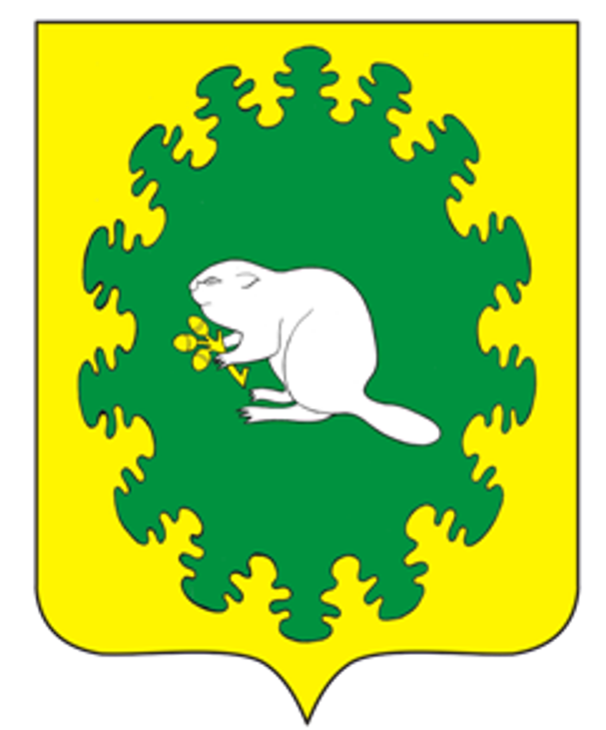 | ЧУВАШСКАЯ РЕСПУБЛИКА  КОМСОМОЛЬСКИЙ РАЙОН  АДМИНИСТРАЦИЯ  АЛЬБУСЬ-СЮРБЕЕВСКОГО СЕЛЬСКОГО ПОСЕЛЕНИЯ  ПОСТАНОВЛЕНИЕ  «03» октября 2018 г. № 48 деревня Альбусь-Сюрбеево

О внесении изменений в постановление
администрации Альбусь-Сюрбеевского сельского
поселения Комсомольского района Чувашской
Республики от 06.10.2017 №50 «Об утверждении
муниципальной программы «Развитие
потенциала муниципального управления»
на 2017–2020 годы»
В соответствии с пунктом 2 статьи 179 Бюджетного кодекса Российской Федерации администрация Альбусь-Сюрбеевского сельского поселения Комсомольского района Чувашской Республики п о с т а н о в л я е т:
1. Внести в муниципальную программу Альбусь-Сюрбеевского сельского поселения Комсомольского района Чувашской Республики «Развитие потенциала муниципального управления» на 2017-2020 годы, утвержденную постановлением администрации Альбусь-Сюрбеевского сельского поселения Комсомольского района Чувашской Республики от 06 октября 2017 года № 50 следующие изменения:
а) в паспорте муниципальной программы позицию восемь изложить в следующей редакции:
Объемы финансирования муниципальной программы | объем финансирования мероприятий муниципальной программы в 2017–2020 годах составляет 4 287,760 тыс. рублей, в том числе:  в 2017 году – 1 047,050 тыс. рублей;  в 2018 году – 1 079,370 тыс. рублей;  в 2019 году – 1 080,670 тыс. рублей;  в 2020 году – 1 080,670 тыс. рублей.  Объемы финансирования за счет бюджетных ассигнований уточняются при формировании бюджета сельского поселения на очередной финансовый год и плановый период.

б) в разделе 5 муниципальной программы абзац второй изложить в следующей редакции:
в 2017 году – 1 047,050 тыс. рублей;
в 2018 году – 1 079,370 тыс. рублей;
в 2019 году – 1 080,670 тыс. рублей;
в 2020 году – 1 080,670 тыс. рублей.
в) приложение №4 «Ресурсное обеспечение» к муниципальной программе изложить в новой редакции согласно приложению №1 к настоящему постановлению.
2. Настоящее постановление вступает в силу с момента его официального опубликования в информационном бюллетене «Вестник Альбусь-Сюрбеевского сельского поселения».

Глава Альбусь-Сюрбеевского
сельского поселения В.Н.Гордеев

Приложение 1
к постановлению администрации Альбусь-Сюрбеевского
сельского поселения №48 от 03.10.2018 г.

РЕСУРСНОЕ ОБЕСПЕЧЕНИЕ
реализации Муниципальной программы Альбусь-Сюрбеевского сельского поселения Комсомольского района Чувашской Республики «Развитие потенциала муниципального управления» на 2017–2020 годы

Статус | Наименование Муниципальной программы Альбусь-Сюрбеевского сельского поселения Комсомольского района Чувашской Республики (подпрограммы), основных мероприятий | Источник финансирования | Расходы по годам, тыс.рублей
Статус |  | Источник финансирования | 2017 | 2018 | 2019 | 2020
Муниципальная программа Альбусь-Сюрбеевскогосельского поселения Комсомольского района Чувашской Республики | «Развитие потенциала муниципального управления» на 2017-2020 годы | Всего | 1 047,050 | 1079,370 | 1080,670 | 1080,670
Подпрограмма | «Совершенствование кадровой политики и развитие кадрового потенциала муниципальной службы» | Всего | 2,7 | 3,1 | 0,0 | 0,0
Основное мероприятие 1 | Организация дополнительного профессионального развития муниципальных служащих | Всего | 2,7 | 3,1 | 0,0 | 0,0
Подпрограмма | Обеспечение реализации муниципальной программы Альбусь-Сюрбеевского сельского поселения Комсомольского района Чувашской Республики «Развитие потенциала муниципального управления» на 2017-2020 годы | Всего | 1 044,35 | 1 076,270 | 1 080,670 | 1 080,670
Основное мероприятие 1 | Общепрограммные расходы | Всего | 1 044,35 | 1 076,270 | 1 080,670 | 1 080,670

